Generative Agent-Based Modeling (GABM) — oupling เข้ากับ mechanistic SEIR model สำหรับจำลองพฤติกรรมของคนไทยในบริบทวัฒนธรรม/สังคมที่ต่างจากตะวันตก

6634468023 นายศิวะกร สายไพศรี

Progress Report #1 มีเนื้อหาในส่วนต่อไปนี้
ที่มาและความสำคัญ (Background and Motivation / Rationale)

งานวิจัยที่ 1: Williams et al. (2023) Epidemic Modeling with Generative Agents
- เป็นงานวิจัยเกี่ยวกับอะไร ทำไมถึงเป็นปัญหา (ให้สรุปมา)
(Background and Motivation of this research)
- การสร้างแบบจำลองระดับบุคคล คือ การใส่พฤติกรรมมนุษย์เข้าไปในแบบจำลองโรคระบาด
- ผู้เขียนชี้ว่าแม้พฤติกรรมสำคัญ แต่ modeler ส่วนใหญ่ยังไม่จัดการเรื่องนี้อย่างครอบคลุม งานที่ ground กับข้อมูลจริงมักป้อนข้อมูลพฤติกรรมแบบ exogenous เช่น mobility/seasonality time series มีเพียงส่วนน้อยที่ formulate พฤติกรรมแบบ endogenous ให้ตอบสนองต่อสถานะของโรค การขาด endogenous formulation ทำให้เกิด bias ใน long-term projection
- อุปสรรคที่ทำให้แก้ยากมี 4 อย่าง:
(i) พฤติกรรมมนุษย์ซับซ้อนและหลากหลายข้ามบุคคล ชุมชน วัฒนธรรม บริบท
(ii) ไม่มีทฤษฎีที่ผ่านการ validate ว่ามนุษย์เปลี่ยนพฤติกรรมอย่างไรเมื่อเจอโรค
(iii) ความร่วมมือกับนักสังคมศาสตร์/พฤติกรรมศาสตร์ยังจำกัด
(iv) การได้ข้อมูลพฤติกรรมที่เชื่อถือได้และการ validate กลไกทำได้ยาก
- สิ่งที่งานวิจัยนี้นำเสนอ และวิธีการที่ใช้ (Proposed methodology)
- เสนอ Generative Agent-Based Model (GABM) ที่ใช้ generative agents เป็น representative proxies ของมนุษย์ โดย ไม่มีการบังคับกฎการตัดสินใจใด ๆ จาก modeler
- ออกแบบการทดลอง 3 เงื่อนไข
 | persona | อาการตัวเอง | ข่าวยอดผู้ติดเชื้อ
Base run | ✓
Self-health feedback | ✓ | ✓
Full feedback | ✓ | ✓ | ✓
- Implementation: Python + Mesa, LLM คือ gpt-3.5-turbo-0301 อายุสุ่ม uniform [18,64], Big Five ให้โอกาส 50/50 ระหว่างขั้วบวก/ลบของแต่ละ trait, ระยะโรค 6 วัน (วัน 1–2 ไม่มีอาการแต่แพร่เชื้อได้, วัน 3 และ 6 ไอเล็กน้อย, วัน 4–5 มีไข้และไอ) ใช้ชื่อสมมติ virus และ เมือง สมมติเพื่อเลี่ยง bias ที่มีอยู่ใน LLM
- สถาปัตยกรรมมี 2 ส่วนที่ปิด feedback loop เข้าหากัน
  - GAI (Model of Reasoning and Behavior)
  - ABM (Model of Spread)
- ข้อมูลที่ใช้ (Data) สร้างจากการ simulate
Population: n=100 (รอบแรก) และ n=1,000 (รอบขยาย) เป็น synthetic personas
Parameters: contact rate 5, infectivity 0.1 → R₀ ≈ 3 (รอบขยายทดสอบ R₀ = 2, 2.5, 3)
จำนวน run: 10 runs ต่อ condition ที่ n=100 (รวม 30 runs) และ 7 runs ที่ n=1,000
ข้อมูลที่วิเคราะห์: decision log ระดับบุคคลรายวัน N ≈ 66,960–67,776 observations
การเทียบกับโลกจริง: เป็นเชิงคุณภาพเท่านั้น — เทียบว่า pattern “คล้าย” การระบาดจริง ไม่มีการ fit กับ epidemic curve ของประเทศใด
- ผลการทดลอง (Experimental results)
ผลที่ n=100

measure | A: base run | B: symptom info | C: full feedback
Cumulative cases (สัดส่วน) | 0.998 | 0.992 | 0.575
Average mobility (30 step แรก) | 1.000 | 0.932 | 0.629

Condition A ให้ผลเหมือน SIR/ABM มาตรฐาน — ระบาดยอดเดียวจนเกือบทุกคนติด ยืนยันว่า model reduce ไปเป็น baseline ได้
Condition B mobility ลดเพราะคนป่วยกักตัวเอง → peak ลดลง
Condition C agent ตอบสนองต่อข่าว แบนเส้นโค้งอย่างมีนัยสำคัญ ลด cumulative cases เหลือ ~57.5% และ ยืดระยะเวลาการระบาดเป็นสองเท่า
ผลที่ n=1,000 ที่ R₀=3 เห็นระลอกเดียว ส่วน R₀=2 และ 2.5 เกิด หลายระลอก และ herd immunity เกิดที่จำนวนผู้ติดเชื้อรวมต่ำกว่าประชากรทั้งหมดมาก

- อภิปรายผลของงานวิจัยนี้ (Discussion)
จุดแข็ง — แสดงให้เห็น agent based ตัดสินใจสอดคล้องกับพฤติกรรมมนุษย์จริง (กักตัวเมื่อป่วย, self-isolate เมื่อยอดพุ่ง, ระวังมากขึ้นเมื่ออายุมาก) และเกิด emergent behavior 2 อย่าง คือแบนเส้นโค้งได้เอง และสร้างรูปแบบการระบาดหลายระลอกตามด้วยภาวะ endemic การมี “เหตุผลภาษาธรรมชาติ” ติดมากับทุกการตัดสินใจยังเปิดทางให้ทำ qualitative analysis ของกระบวนการคิด
ข้อจำกัดที่ผู้เขียนยอมรับเอง
- ต้นทุนมหาศาล — n=1,000 ใช้เวลา >90 ชม./run บน CPU RAM 32 GB ค่า API ~20 USD/run จากการเรียก API หลายหมื่นครั้ง
- ไม่มี memory architecture — ต่างจาก Park et al. [7] ตรงที่ตัดความจำออกเพราะข้อจำกัดด้านการคำนวณ ใช้ prompt engineering แทน ซึ่งเทียบเท่าการ “เตือนความจำรายวัน”

งานวิจัยที่ 2: Ferencz et al. (2026) The Epi-LLM Framework
- เป็นงานวิจัยเกี่ยวกับอะไร ทำไมถึงเป็นปัญหา (ให้สรุปมา)
(Background and Motivation of this research)
- ตอบคำถามที่ต่อมาจาก GABM ว่า “พฤติกรรมที่ LLM agent แสดงออกมานั้นเป็นของใคร” — เป็นการจำลองมนุษย์จริง หรือเป็นเพียง behavioral prior ที่ติดมากับ LLM แต่ละตัวจากข้อมูลฝึกและกระบวนการ alignment
ปัญหานี้สำคัญ 2 ระดับ
- ระดับ internal validity — ถ้าเปลี่ยน LLM แล้วผลการระบาดเปลี่ยน ข้อสรุปเชิงนโยบายก็ไม่มีความหมาย
- ระดับ cultural validity — สมมติฐานที่นักวิจัยหลายคนใช้โดยไม่ตรวจสอบคือ “บอก LLM ว่า agent เป็นคนประเทศ X แล้วจะได้พฤติกรรมแบบประเทศ X” งานนี้ตั้งใจทดสอบสมมติฐานนั้นตรง
- สิ่งที่งานวิจัยนี้นำเสนอ และวิธีการที่ใช้ (Proposed methodology)
เสนอ Epi-LLM framework ซึ่งผู้เขียนอ้างว่าเป็นงานแรกที่รวม LLM + agent-based epidemic model + behavioural epi-game จากมนุษย์จริง
  - Disease model: สร้างบน Starsim ใช้ SEIR ระยะ 15 วันจำลอง คำนวณการแพร่เชื้อรายชั่วโมง
  - Contact network: dynamic random network ที่ parameterize จาก empirical contact degree distribution ของ AUIB epigame (fit ด้วย log-normal)
  - Agent decision: เลือก binary quarantine รายวัน ภายใต้ economic trade-off ที่เป็นตัวเลขจริง — ได้ 5 แต้มถ้ากักตัว เทียบกับ 10–15 แต้มถ้าออกไปใช้ชีวิต (ตามกลุ่ม A/B)
  - Health beliefs: agent ถูก initialize ด้วย 4 มิติจาก Health Belief Model ที่ดึงค่ามาจากคำตอบ survey ของมนุษย์จริง
  - LLM ที่ทดสอบ 4 ตัว: DeepSeek V3, Llama 3 70B, Nemotron 120B (Super), GPT-OSS 120B ครอบคลุม 2 ตระกูลสถาปัตยกรรม (dense transformer และ Mixture-of-Experts) ที่สเกล 70B–120B เพื่อแยกผลของ สถาปัตยกรรม ออกจากผลของ ขนาดโมเดล
  - Geographic label experiment: กำหนดให้ agent อยู่ที่ China, Iraq, Kenya หรือ UK ซึ่ง “ครอบคลุม 4 ภูมิภาคที่มีบรรทัดฐานการปฏิบัติตามมาตรการและบริบทการกำกับดูแลสาธารณสุขต่างกันอย่างชัดเจน”
- ข้อมูลที่ใช้ (Data)
AUIB epigame study (American University of Iraq-Baghdad) เป็น epidemic game บนสมาร์ตโฟน ให้
- แบบสอบถามก่อนเล่นและระหว่างเล่น วัด perceived infection risk, severity, self-efficacy, response efficacy
- การตัดสินใจกักตัวจริงของมนุษย์ภายใต้ economic trade-off
- โครงสร้าง contact network จริงที่เก็บด้วย Bluetooth sensing
ข้อมูลนี้ถูกใช้ 3 ทาง:
(i) fit การกระจาย contact degree
(ii) initialize health beliefs ของ agent
(iii) เป็น benchmark เปรียบเทียบ กับพฤติกรรม agent

- ผลการทดลอง (Experimental results)
- ประเทศไม่ทำให้เกิดพฤติกรรมต่างทางวัฒนธรรม
  - อัตราการกักตัวสูงสุดวันที่ 6 อยู่ที่ 58.5–64.6% เหมือนกันหมดทุกประเทศ
  - Kruskal-Wallis: H = 0.22, p = 0.97 → ไม่มีความแตกต่างอย่างมีนัยสำคัญ
  - Cumulative infections อยู่ในช่วงแคบ 436–447 ราย และ correlation ระหว่างเงื่อนไข r > 0.997 ซึ่งผู้เขียนเรียกว่า “near-perfect convergence across geographic labels”
- LLM มีผลต่อ dynamics
  - ทุกสถาปัตยกรรมให้ peak compliance 58–65% ในวันที่ 6 แต่ช่วง 3 วันแรกมีการปรับตัวช้าที่ 3.5–8.5%
  - ทุกเงื่อนไขลด peak prevalence ได้อย่างมีนัยสำคัญเทียบ baseline ที่ ~300 active infections
  - Llama 3 70B ให้พฤติกรรมกักตัวต่อเนื่องที่สุดและ cumulative infection ต่ำสุด
  - ความเสถียรต่างกันมาก: Llama 3 70B มี self-agreement ≈ 1.0 (แทบ deterministic) ส่วน Nemotron 120B ≈ 0.6 (stochastic สูง) → เลือกโมเดลตามเป้าหมาย: low-variance เหมาะกับ internal validity, high-variance อาจสะท้อนความไม่แน่นอนของมนุษย์ได้ดีกว่า
- อภิปรายผลของงานวิจัยนี้ (Discussion)
ข้อจำกัดที่ผู้เขียนยอมรับ
- เปรียบเทียบสถาปัตยกรรมด้วย seed เดียว จึงแยกผลของสถาปัตยกรรมออกจาก stochastic variation ไม่ได้อย่างเป็นทางการ
- Null result ตีความได้สองทาง — LLM ไม่ไวต่อบริบทประเทศจริง ๆ หรือ prompt มีเนื้อหาทางวัฒนธรรมไม่พอ
- agent จำลอง threat-driven quarantine ได้ แต่จำลอง cost-moderation effect ของมนุษย์ไม่ได้ ซึ่งอาจสะท้อน alignment bias จาก RLHF (agent “เป็นพลเมืองดีเกินไป”)
- GLM ไม่ได้ใช้ mixed-effects หรือ network-aware specification
- ทดสอบโครงสร้างแรงจูงใจทางเลือกเฉพาะบน GPT-OSS 120B เท่านั้น
- ผู้เขียนย้ำเองว่านี่คือ methodological foundation ไม่ใช่ population model ที่ validate เชิงปริมาณแล้ว

งานวิจัยที่ 3: Aoki & Ghaffarzadegan (2026) AI Agents as Policymakers in Simulated Epidemics
- เป็นงานวิจัยเกี่ยวกับอะไร ทำไมถึงเป็นปัญหา (ให้สรุปมา)
(Background and Motivation of this research)
- งาน GABM ก่อนหน้าเน้น พฤติกรรมของประชาชน แต่ในความเป็นจริง การตัดสินใจเชิงนโยบายซ้ำ ๆ ของผู้บริหาร ก็เป็น 1ในปัจจัยหลัก และเป็นการตัดสินใจภายใต้ feedback ที่ซับซ้อน มนุษย์มักตัดสินใจได้แย่ในระบบที่มี delay และ feedback loop คำถามคือ AI agent จะทำได้ดีแค่ไหน และอะไรทำให้ทำได้ดีขึ้น

- สิ่งที่งานวิจัยนี้นำเสนอ และวิธีการที่ใช้ (Proposed methodology)
- สร้าง generative AI agent สวมบทบาท นายกเทศมนตรีชื่อ Jennifer ที่ฝังอยู่ใน SEIR environment
  - SEIR: ประชากร 1 ล้าน, β₀ = 0.2/วัน, latent 4 วัน, infectious 10 วัน
  - การแตกองค์ประกอบของ β: β = β₀ · b · g · ε โดย b = การปรับพฤติกรรมโดยสมัครใจ, g = มาตรการรัฐ (0–1), ε = สัญญาณรบกวนรายวัน, α = 0.8 (มาตรการเข้มสุดลดการแพร่ 80%)
    - World 1: นโยบายเป็นตัวแปรเดียว (b = 1)
    - World 2: เพิ่มพฤติกรรมสมัครใจ b = 1/(1 + k·C_(t−1)) โดยยอดผู้ป่วยที่ล่าช้ามีผลต่อพฤติกรรมป้องกัน
  - Decision space: เลือกระดับการปิดกิจการ 0–100% ทุก 7 วัน จำลอง 365 วัน เริ่มตัดสินใจสัปดาห์ที่ 6
  - Memory: recency-weighted stochastic retrieval เก็บ tuple (สัปดาห์, ระดับมาตรการ, ยอดจริง) สุ่มดึง 5 เหตุการณ์ด้วยน้ำหนัก exp(0.1(i−n))
  - LLM: GPT-5 nano ผ่าน OpenAI API (ธ.ค. 2025) temperature 1.0 · ~520 API calls ต่อ ensemble run
  - Design 2×4: 2 world × 4 configuration (Base / Knowledge / Ensemble 10 agents / Ensemble+Knowledge) โดย “knowledge intervention” คือข้อความ ~200 คำอธิบาย feedback loop ของการระบาด
- ข้อมูลที่ใช้ (Data)
- synthetic simulation ล้วน พารามิเตอร์ SEIR เป็นค่าที่ตั้งขึ้นตามแบบแผนของสาขา ข้อมูลที่วิเคราะห์คือ log ของการตัดสินใจ การพยากรณ์ และเหตุผลของ agent ในแต่ละสัปดาห์

- ผลการทดลอง (Experimental results)
World 1 (นโยบายเป็นตัวแปรเดียว) เทียบกับ base
configuration | ผลต่อ cumulative cases
knowledge | Decrese 1/3
ensemble (no knowledge) | Increase 1/3
ensemble + knowledge | Decrease 50%

World 2 (มีพฤติกรรมสมัครใจ) ความต่างระหว่างเงื่อนไข บีบแคบลงเพราะพฤติกรรมสมัครใจกดการแพร่อยู่แล้ว — Knowledge และ Ensemble+Knowledge ต่างลด cumulative cases ได้ ~⅓
Regression ของการตัดสินใจ
- ยอดผู้ป่วยสัปดาห์ก่อนทำนายทั้งการพยากรณ์ (p<0.001) และระดับมาตรการ (p<0.01)
- นโยบายสัปดาห์ก่อนเป็นตัวทำนายที่แรงที่สุด (p<0.001) → มี policy inertia สูงมาก
- ความรุนแรงที่ระลึกได้จากความจำมี coefficient ติดลบ (p<0.001) → เกิด adaptation/normalization
- อภิปรายผลของงานวิจัยนี้ (Discussion)
- ensemble เพียงอย่างเดียวทำให้แย่ลง แต่ ensemble ที่มีความรู้เชิงระบบ ให้ผลดีที่สุด ผู้เขียนสรุปว่า AI-assisted policymaking ที่ได้ผลต้องเป็นการ “ผสาน AI เข้ากับโครงสร้างความรู้เชิงโดเมนที่ scaffold การให้เหตุผลเชิงสาเหตุ” ไม่ใช่การปล่อยความสามารถดิบของโมเดล
- ข้อจำกัดที่ผู้เขียนยอมรับ:
SEIR ที่ใช้ ไม่มี spatial heterogeneity, age structure, healthcare capacity หรือ economic feedback · agent ได้ข้อมูลผู้ป่วยรายสัปดาห์ที่ สมบูรณ์แบบ ต่างจากผู้กำหนดนโยบายจริงที่เจอ reporting delay และ measurement error
สิ่งที่โครงงานนี้จะนำเสนอ โดยระบุสั้นๆว่าแตกต่างจากงานข้างต้นอย่างไร

Progress Report #2 เพิ่มส่วนต่อไปนี้
แนวทางการแก้ไขปัญหา
โครงงานจะพัฒนาแบบจำลอง Thai-context GABM-SEIR ที่แยกการตัดสินใจด้านพฤติกรรมออกจากกลไกการแพร่เชื้อ โดยใช้ open-weight LLM agents จำลองการเลือกกิจกรรมของประชาชน และใช้ SEIR คำนวณการระบาด ตัวแทนจะเลือกกิจกรรมหลักจากชุดที่กำหนด เช่น อยู่บ้านหรือทำงานจากบ้าน ไปทำงานนอกบ้าน ทำธุระ และเยี่ยมญาติ จากนั้นจะแปลงสัดส่วนกิจกรรมเป็นระดับการสัมผัสในครัวเรือนและนอกบ้านก่อนนำไปปรับ transmission rate ของแบบจำลอง
การออกแบบนี้ต่อยอดจากงาน Williams et al. ที่ให้ประชาชนตัดสินใจด้วย LLM, งาน Aoki และ Ghaffarzadegan ที่ให้ผู้กำหนดนโยบายตัดสินใจบน SEIR และงาน Epi-LLM ที่เปรียบเทียบโมเดลพร้อมยึดพฤติกรรมกับข้อมูลเชิงประจักษ์ โดยโครงงานจะทดลองรวมบทบาทประชาชนและผู้นำเป็นลำดับ เพิ่ม action แบบหลายทางเลือก และทดสอบ open-weight models ใน Colab การดำเนินงานจะเริ่มจาก SEIR baseline และทดสอบโมเดล 2 ตัวภายใต้ prompt และ action schema เดียวกัน ก่อนสร้าง resident-only prototype และเปรียบเทียบกับ baseline เมื่อส่วนนี้ผ่านการตรวจสอบแล้วจึงเพิ่มผู้นำหนึ่ง agent เพื่อเปรียบเทียบกับกรณีประชาชนอย่างเดียว การประเมินจะดูรูปแบบกิจกรรม ระดับการสัมผัส ผลลัพธ์การระบาด ความสม่ำเสมอของคำตอบ และเวลา/ทรัพยากรที่ใช้

เปรียบเทียบข้อแตกต่างระหว่างวิธีที่นำเสนอ กับงานวิจัยที่ผ่านมา

มิติ | Williams et al. (2023) | Aoki & Ghaffarzadegan (2026) | Ferencz et al. (2026), Epi-LLM | โครงงานที่เสนอ
ใครตัดสินใจด้วย LLM | ประชาชนรายบุคคล 100–1,000 agents | ผู้กำหนดนโยบาย 1 agent หรือ ensemble; ประชาชนไม่ใช่ LLM agents | ประชาชนรายบุคคลประมาณ 455 agents | เริ่มจากประชาชน แล้วพิจารณาเพิ่มผู้นำ 1 agent ในระยะถัดไป
การตัดสินใจ | อยู่บ้านหรือออกไปทำงาน แบบทวิภาค รายวัน | ระดับข้อจำกัดธุรกิจ แบบต่อเนื่อง รายสัปดาห์ | กักตัวหรือยังมีกิจกรรม แบบทวิภาค รายวัน | เลือกจาก action หลายประเภท เช่น อยู่บ้าน/ทำงานจากบ้าน ไปทำงาน ทำธุระ และเยี่ยมญาติ; ผู้นำเลือกนโยบายเป็นรอบ
กลไกโรค | ABM รายบุคคล ใช้การสัมผัสและการแพร่เชื้อร่วมกับ SIR | SEIR/SEIRb แบบแบ่งช่องและสมการเชิงกลไก | Starsim ABM + SEIR และเครือข่ายสัมผัสเชิงพลวัต | SEIR เป็นกลไกโรค; การตัดสินใจของ agents ถูกสรุปเป็น contact modifier ไม่ใช่จำลองเครือข่ายรายบุคคลในระยะแรก
การเชื่อมพฤติกรรมกับโรค | mobility ของประชาชนกำหนดว่ามีโอกาสสัมผัสหรือไม่ และรับข้อมูลโรคกลับ | นโยบาย LLM ปรับการแพร่เชื้อ; พฤติกรรมประชาชนใน World 2 แทนด้วยสมการ | การกักตัวของ agents เปลี่ยนการอยู่ในเครือข่ายและการสัมผัส | แปลงสัดส่วน action เป็นการสัมผัสในครัวเรือน/นอกบ้านและปรับการแพร่ใน SEIR; ต้องกำหนด mapping อย่างโปร่งใส
การเปรียบเทียบ LLM | ใช้ gpt-3.5-turbo-0301 เป็นหลัก | ใช้ GPT-5 nano; ทดลอง GPT-4 แต่รายงานความไม่เสถียร | เปรียบเทียบ 4 โมเดลผ่าน OpenRouter; พบความแตกต่างระหว่างโมเดล | ทดลอง open-weight 2 โมเดลใน Colab ด้วย prompt/schema เดียวกัน; ข้อสรุปจำกัดอยู่กับโมเดลและ quantization ที่ทดลอง
ข้อสรุปที่นำมาใช้ | พฤติกรรมตอบสนองต่อสุขภาพและข้อมูลชุมชนอาจทำให้เส้นการระบาดเปลี่ยน | ความรู้เชิงระบบมีผลต่อการตัดสินใจ; การเฉลี่ย ensemble ไม่ได้ช่วยเสมอ | architecture และการยึดกับข้อมูลเชิงประจักษ์มีความสำคัญ; geographic label อย่างเดียวไม่พอ | ใช้ baseline, วัดพฤติกรรมและผลระบาด, ควบคุม prompt, ไม่พึ่งการเฉลี่ยคำตอบดิบ และไม่อ้างวัฒนธรรมจากชื่อประเทศเพียงอย่างเดียว

ส่วนที่ต่อเนื่องกับงานเดิม:
- เหมือนงาน Williams และ Epi-LLM ตรงที่ให้ LLM ตัดสินใจด้านพฤติกรรมของประชาชน แล้วส่งผลไปยังแบบจำลองโรค
- เหมือนงาน Aoki และ Ghaffarzadegan ตรงที่แยก agent ที่ตัดสินใจออกจากกลไก SEIR และให้ข้อมูลการระบาดป้อนกลับไปสู่การตัดสินใจ
- เหมือน Epi-LLM ตรงที่เห็นความสำคัญของการเปรียบเทียบโมเดลและการกำหนดตัวแปรพฤติกรรมอย่างมีหลักฐาน แทนการใช้ป้ายกำกับประเทศเป็นตัวแทนวัฒนธรรม
ส่วนที่โครงงานจะปรับ/ขยาย:
- จาก action แบบทวิภาคเป็น action หลายประเภท: งานที่ 1 และ 3 ใช้ทางเลือกหลักสองแบบ ส่วนโครงงานจะทดลองกิจกรรมหลายประเภทเพื่อให้แยกการสัมผัสจากงาน ธุระ และครัวเรือนได้ดีขึ้น อย่างไรก็ตาม การขยายนี้มีความหมายก็ต่อเมื่อมี contact mapping ที่ตรวจสอบได้ มิฉะนั้นจะเป็นเพียงการเพิ่มตัวเลือกใน prompt โดยไม่มีผลเชิงกลไกที่ชัดเจน
- จากบทบาทแยกกันเป็นการทดลองสองระดับ: งานที่ 1 และ 3 ศึกษาประชาชน ส่วนงานที่ 2 ศึกษาผู้กำหนดนโยบาย โครงงานจะเริ่มจากประชาชนก่อน แล้วทดสอบการเพิ่มผู้นำภายหลังเพื่อวัดผลเพิ่มของนโยบายโดยเทียบกับ resident-only baseline
- จากการใช้ API เป็นการทดสอบ open-weight inference: งานที่ทบทวนใช้ API หรือ gateway ในการเรียกโมเดล การรันใน Colab เป็นข้อจำกัดและทางเลือกด้านการดำเนินงานของโครงงาน ไม่ใช่ผลที่งานเดิมพิสูจน์แล้ว การเปรียบเทียบต้องควบคุมขนาด/quantization เท่าที่ทำได้และบันทึกทรัพยากรจริง

Progress Report #3 เพิ่มส่วนต่อไปนี้
แสดงผลการทำงานเบื้องต้นจากวิธีที่นำเสนอ
Preliminary results
(รายงาน #3 นี้ลงมือ implement วิธีที่เสนอใน #2 และแสดงผลการทำงานเบื้องต้น ครอบคลุม (1) โค้ดและการทำงานของแบบจำลอง และ (2) ผลการทดลองเบื้องต้น 6 การทดลอง — โค้ด ผลรัน และรูปทั้งหมดอ้างอิงไฟล์ต้นทางกำกับไว้ใต้แต่ละชิ้น)
ส่วนที่ 1 — โค้ดและการทำงานของแบบจำลอง (พัฒนาเพิ่มจากรายงาน #2)
รายงาน #2 นำเสนอเพียงแนวทาง รอบนี้พัฒนาเป็นระบบที่รันได้จริงบน Google Colab (Tesla T4) ครบ pipeline: เตรียมข้อมูล → SEIR baseline → ประชาชน LLM → ผู้นำ LLM โดยปิด feedback loop ระหว่างการตัดสินใจของ agent กับกลไกการแพร่เชื้อ
1.1 โครงสร้างโค้ด (แพ็กเกจ gabm/)
โมดูล | หน้าที่
seir.py | SEIR เชิงกลไก เดินทีละวันด้วย solve_ivp, ตรวจอนุรักษ์ S+E+I+R=N, คำนวณ final size
contacts.py | mapping จาก action → ระดับการสัมผัส → beta_eff (หัวใจที่ #2 สัญญาว่าจะทำให้โปร่งใส)
llm.py | backend (transformers 4-bit / vLLM / mock), prompt ประชาชน, validate JSON + retry + fallback
policy.py | เงื่อนไข B (rule-based) และผู้นำรายสัปดาห์ (เงื่อนไข D)
sim.py | daily loop เงื่อนไข A–D พร้อม checkpoint ทุกวัน
analysis.py / io.py / agents.py | metric & plot, บันทึกผล (run id = hash ของ config+persona+seed), persona/health

1.2 กลไกการเชื่อมพฤติกรรม→โรค อย่างโปร่งใส
ระดับการสัมผัสนอกบ้านต่อ action มาจากเมทริกซ์ Prem et al. (2021) ของไทย การสัมผัสในครัวเรือนถูกเก็บไว้เสมอ ดังนั้น stay_home ไม่เท่ากับการสัมผัสเป็นศูนย์ ต่างจาก action แบบทวิภาคในงานที่ 1 และ 3:
self.c_out = {
"stay_home": 0.0,
"work_onsite": work_per_worker + p["f_work_other"] * loc["others"],
"essential_errand": p["f_errand"] * loc["others"],
"visit_family": p["f_visit"] * loc["others"] + p["f_visit_home"] * self.home,
}
self.base_out = sum(self.baseline_mix[a] * self.c_out[a] for a in self.actions)
self.w_home = self.home / (self.home + self.base_out)
def beta_eff(self, beta0, q_out, q_policy=1.0):
return beta0 * (self.w_home + (1 - self.w_home) * q_out * q_policy)
โค้ด: gabm/contacts.py
1.3 การตัดสินใจของ LLM และการตรวจความถูกต้อง
ทุกโมเดลใช้ prompt เดียวกัน ตอบเป็น JSON เท่านั้น ระบบ parse → ตรวจว่า action อยู่ในชุดที่อนุญาต → ถ้าผิดลองใหม่ 1 ครั้ง → ถ้ายังผิดใช้ action เดิม (flag fallback) และบันทึก raw output ทุกครั้ง ไม่มี fallback เงียบ:
raw = backend.generate(prompts, seed=seed, **kw) # 1) generate
for r in raw: choice, reason, err = parse_choice(r, allowed) # 2) parse+validate JSON
... # 3) retry เฉพาะอันที่ผิด
for j, rec in enumerate(records):
rec["valid"] = rec["choice"] is not None
rec["fallback"] = not rec["valid"]
if rec["fallback"]: rec["choice"] = fallbacks[j] # 4) fallback = action เดิม
โค้ด: gabm/llm.py — decide_batch (ย่อ)
1.4 ชุดข้อมูลและแหล่งที่มา (ส่วนที่ #2 ยังขาด)
ข้อมูล | แหล่ง | ใช้ทำอะไร
เมทริกซ์การสัมผัสตามสถานที่ (ไทย) | Prem et al. (2021) | คำนวณ c_out ต่อ action
โครงสร้างอายุประชากร 2020 | UN/Prem pop 2020 | ถ่วงน้ำหนัก persona อายุ 20–64
ความเข้มมาตรการรัฐ | OxCGRT (THA) | อ้างอิงเชิงคุณภาพของระดับ d
ดัชนีการเดินทาง | Google Mobility (THA) | อ้างอิงเชิงคุณภาพ
พารามิเตอร์โรค | Aoki & Ghaffarzadegan (2026) | β₀=0.2, latent 4, infectious 10

ที่มา: data/parameter_sources.csv, data/PROVENANCE.json (ทุกค่าระบุสถานะ data | literature | assumption)
1.5 เงื่อนไขการทดลองและสภาพแวดล้อม
เงื่อนไข | คำอธิบาย | q_out
A | SEIR baseline (ไม่ตอบสนอง) | = 1
B | rule-based m(t)=1/(1+α·cases7) | = m(t)
C | ประชาชนเป็น LLM (40 agents) | จากสัดส่วน action ถ่วงน้ำหนัก
D | C + ผู้นำ LLM รายสัปดาห์ | C + q_policy, action ที่ถูกห้าม

ประชากร N = 1,000,000 · 40 agents · 30 วัน · 3 seeds · Colab Tesla T4 · transformers 4-bit (nf4) · โมเดลที่ใช้จริง typhoon8b (SCB10X จูนไทยบนฐาน Llama-3.1-8B) และ qwen7b (Qwen2.5-7B)
ส่วนที่ 2 — ผลการทดลองเบื้องต้น (6 การทดลอง)
เกณฑ์กำหนดอย่างน้อย 3 การทดลอง รายงานนี้นำเสนอ 6 การทดลอง โดยการทดลองที่ 3, 4, 6 เป็นแกนหลักของวิธีที่เสนอ ส่วนที่ 1, 2, 5 เป็นการตรวจสอบความถูกต้องและความเป็นไปได้
การทดลองที่ 1 — ตรวจความถูกต้องของ SEIR (เงื่อนไข A เทียบ B)
วัตถุประสงค์: ยืนยันว่าแกนกลไกโรคถูกต้องก่อนใส่พฤติกรรม LLM — รัน R₀ = β₀ × infectious_days = 0.2 × 10 = 2.0
 | A (ไม่ตอบสนอง) | B (rule-based)
attack rate 30 วัน | 3.9% | 2.8%
attack rate 180 วัน | 79.1% | 46.5%
วันพีค (180 วัน) | วันที่ 87 | —

final size เชิงทฤษฎีจาก z = 1 − e^(−R₀z) ที่ R₀=2 ให้ z ≈ 0.797 ตรงกับผลจำลอง A (0.791) → SEIR ทำงานถูกต้อง และ S+E+I+R=N ผ่านทุกวัน (check_conservation)
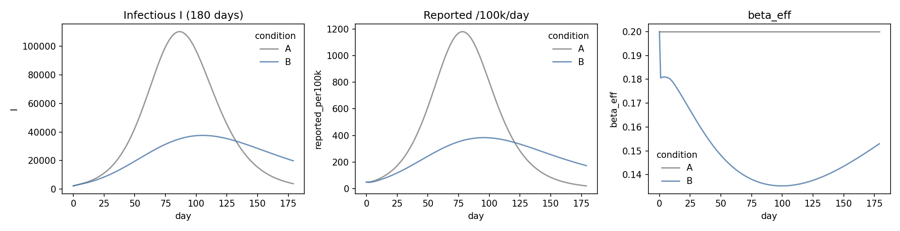
รูปที่ 1 — เงื่อนไข A เทียบ B (30 วัน). ที่มา: outputs/figures/01_A_vs_B.png · notebook 01_seir_baseline.ipynb · runs A_none_s0_*, B_none_s0_*
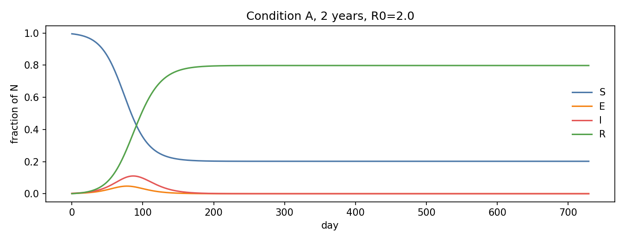
รูปที่ 2 — การระบาดสะสม 180 วัน (final-size check). ที่มา: outputs/figures/01_seir_long.png · notebook 01_seir_baseline.ipynb
การทดลองที่ 2 — ความเป็นไปได้ของ LLM บน T4 (Feasibility)
วัตถุประสงค์: วัดว่าโมเดล open-weight รันบน Colab ไหวและตอบตาม schema ได้หรือไม่
โมเดล | VRAM peak (MB) | tokens/s | valid ครั้งแรก | คงเส้นคงวา (T=0.7)
typhoon8b | 10,295 | 44.5 | 100% | 0.76
qwen7b | 9,141 | 53.9 | 100% | 0.93
llama8b* | 10,295 | 60.7 | 100% | 0.88
mistral7b* | 8,871 | 55.3 | 100% | 0.97
qwen1.5b* | 2,891 | 207 | 100% | 0.63

ที่มา: outputs/feasibility/feasibility.csv · notebook 02_llm_feasibility.ipynb · (*รันเฉพาะ feasibility ไม่ได้นำเข้า C/D)
ผล: ทั้งสองโมเดลหลักพอดี VRAM ของ T4 (<11 GB), ตอบ JSON ถูก schema 100% ตั้งแต่ครั้งแรก, deterministic เมื่อ T=0 — สอดคล้องกับข้อสังเกตเรื่องความเสถียรต่างกันระหว่างโมเดลใน Ferencz et al. (Epi-LLM)
การทดลองที่ 3 — ประชาชนเป็น LLM (เงื่อนไข C) ★แกนหลัก
วัตถุประสงค์: วัดว่า LLM resident ให้พฤติกรรมและผลการระบาดต่างจาก baseline อย่างไร และต่างกันระหว่างโมเดลหรือไม่ (ข้อมูล 3,600 การตัดสินใจต่อโมเดล)
 | Typhoon-8B | Qwen2.5-7B
attack rate (เฉลี่ย 3 seeds) | 2.40% | 5.46%
peak I | 8,481 | 20,078
mean q_out | 0.65 | 1.26

สัดส่วนการเลือกกิจกรรม (รวมทุกอาชีพ):
กิจกรรม | Typhoon | Qwen
อยู่บ้าน/WFH | 38.9% | 4.8%
ไปทำงาน | 31.9% | 75.2%
ออกไปธุระจำเป็น | 29.2% | 20.1%
เยี่ยมญาติ | 0% | 0%

พฤติกรรมแยกตามกลุ่มอาชีพ (Typhoon): กลุ่มไม่ได้ทำงานอยู่บ้าน 90% · ค้าขายออกไปธุระ 63% · ออฟฟิศอยู่บ้าน 67% · เกษตร/ประมงไปทำงาน 45% → Typhoon ปรับพฤติกรรมตามเงื่อนไขอาชีพได้สมเหตุผล
ข้อสังเกต: q_out ของ Qwen > 1 หมายถึงประชาชนออกนอกบ้านมากกว่าวันปกติทั้งที่มีโรคระบาด → Qwen แทบไม่ตอบสนอง ทำให้ attack rate สูงกว่า Typhoon ~2 เท่า
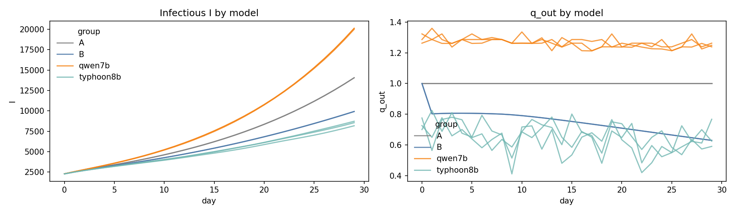
รูปที่ 3 — เปรียบเทียบเส้นการระบาดและ attack rate รายโมเดล (เงื่อนไข C). ที่มา: outputs/figures/04_models.png · notebook 04_model_comparison.ipynb · runs C_{typhoon8b,qwen7b}_s1..3
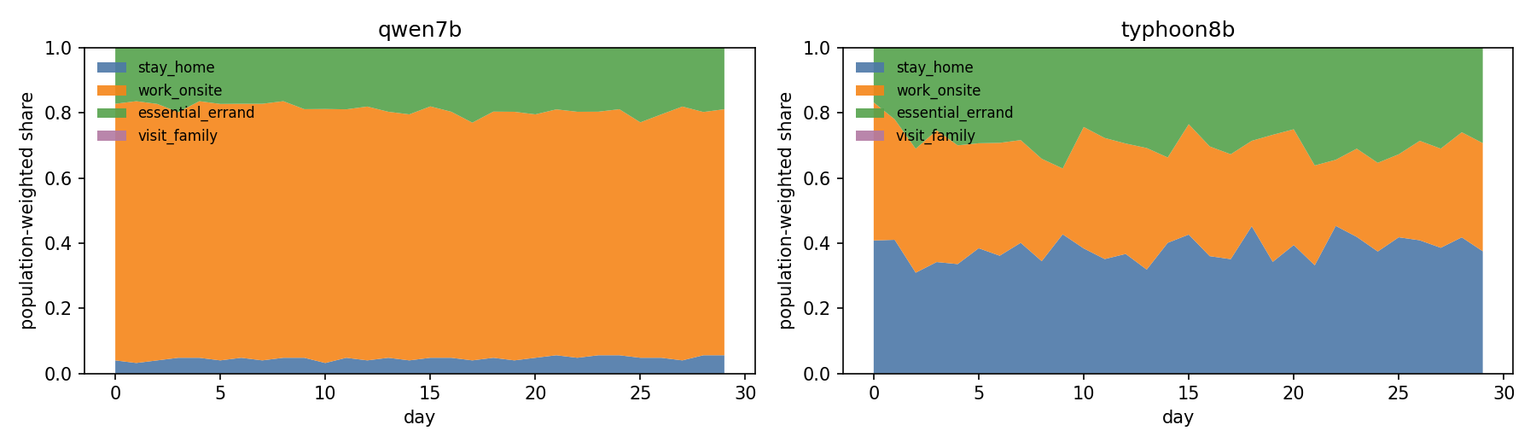
รูปที่ 4 — สัดส่วนกิจกรรมตามเวลา. ที่มา: outputs/figures/04_action_shares.png · notebook 04_model_comparison.ipynb · runs C_*/daily.csv
การทดลองที่ 4 — ผู้นำ LLM รายสัปดาห์ (เงื่อนไข D เทียบ C) ★แกนหลัก
วัตถุประสงค์: วัดผลเพิ่มของการมีผู้นำ (ablation D เทียบ C) ตามแนว Aoki & Ghaffarzadegan
โมเดล | attack rate C | attack rate D | ลดลง
Typhoon-8B | 2.40% | 1.65% | −31.4%
Qwen2.5-7B | 5.46% | 3.51% | −35.8%

เส้นทางนโยบายของผู้นำ (ทุก seed): open → limited → limited → limited → limited — ทั้งสองโมเดลไม่เคยยกระดับเป็น strict เลย แม้ยอดเคสจะเพิ่มถึง ~50–65 ต่อแสนต่อวัน ให้เหตุผลซ้ำว่าถ่วงดุลกับการทำมาหากินของประชาชน
การตีความ: การเพิ่มชั้นผู้นำช่วยลดการระบาด ~1 ใน 3 แต่พฤติกรรมผู้นำของสองโมเดลแทบเหมือนกัน → ความต่างของผล D มาจากพฤติกรรมของประชาชน ไม่ใช่จากผู้นำ (สอดคล้องกับ policy inertia ที่ Aoki & Ghaffarzadegan รายงาน)
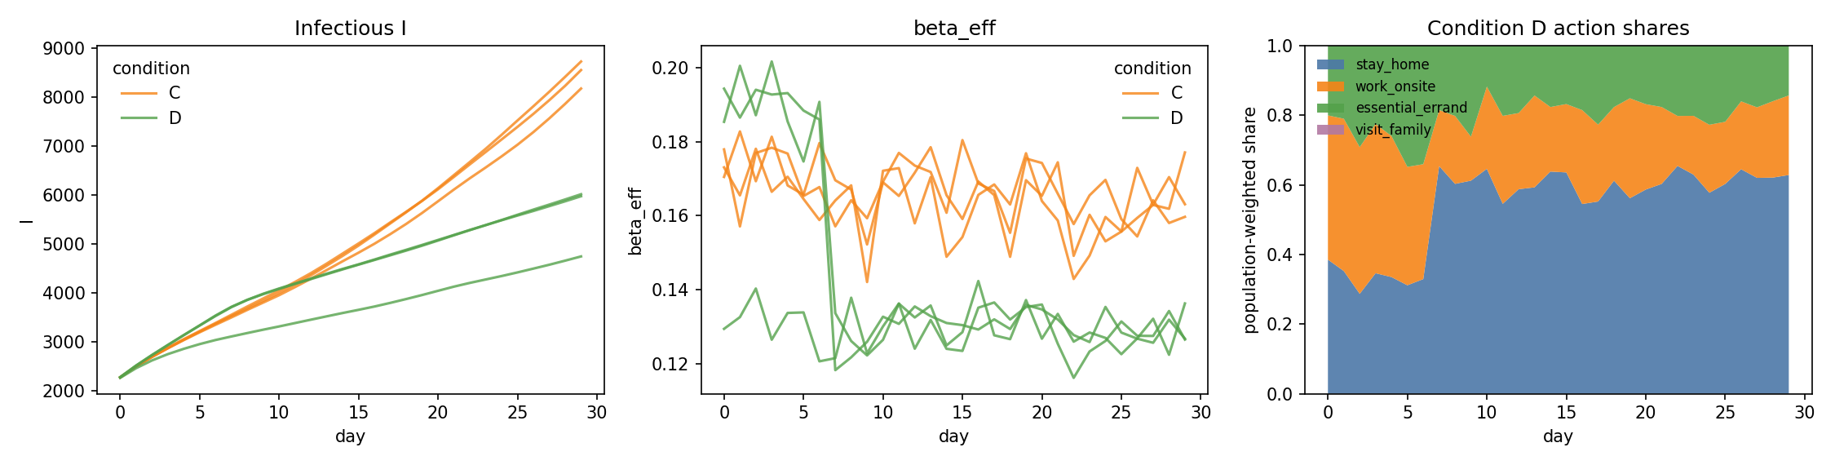
รูปที่ 5 — เส้นทางนโยบายและการระบาด ผู้นำ Typhoon-8B (เงื่อนไข D). ที่มา: outputs/figures/05_leader_typhoon8b.png · notebook 05_leader_agent.ipynb · runs D_typhoon8b_s1..3 (leader.jsonl)
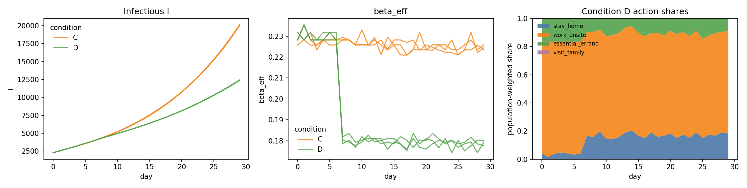
รูปที่ 6 — เส้นทางนโยบายและการระบาด ผู้นำ Qwen2.5-7B (เงื่อนไข D). ที่มา: outputs/figures/05_leader_qwen7b.png · notebook 05_leader_agent.ipynb · runs D_qwen7b_s1..3 (leader.jsonl)
การทดลองที่ 5 — Sensitivity ของโครงสร้างการสัมผัส (เงื่อนไข B)
วัตถุประสงค์: ผลไวต่อพารามิเตอร์ contact ตัวใด
พารามิเตอร์ | ช่วงที่กวาด | attack rate (30 วัน)
w_home_scale | 0.5 → 1.5 | 2.54% → 2.95%
f_errand | 0.3 → 0.7 | 2.80% → 2.77% (แทบนิ่ง)
f_visit | 0.15 → 0.5 | 2.79% → 2.78% (แทบนิ่ง)

ที่มา: runs B_none_s0_* (tag sens_*) · notebook 04_model_comparison.ipynb · คำนวณด้วย gabm/analysis.py
ผล: ไวต่อสัดส่วนการสัมผัสในครัวเรือน (w_home) มากที่สุด ส่วน f_errand/f_visit แทบไม่กระทบในกรอบ 30 วัน
การทดลองที่ 6 — ความแตกต่างเชิงพฤติกรรมระหว่างโมเดล (robustness) ★แกนหลัก
วัตถุประสงค์: ตรวจว่าความต่างของ 2 โมเดลเป็นสัญญาณจริงหรือเป็นเพียง stochastic noise — ตอบประเด็น internal validity ที่ Ferencz et al. เน้น
• ช่องว่าง attack rate ใน C = 0.031 ขณะที่ SD ระหว่าง seed เพียง 0.0002–0.0006
• ช่องว่างระหว่างโมเดล ≈ 53 เท่าของ noise ระหว่าง seed → ความต่างเป็น finding ที่แข็งมาก ไม่ใช่ความบังเอิญ
• ไม่มีโมเดลใดเลือก visit_family เลยจาก ~7,200 การตัดสินใจ
ที่มา: runs C_*/decisions.jsonl (3 seeds × 2 โมเดล) · คำนวณด้วย gabm/analysis.py
นัยสำคัญ: การเลือก LLM มีผลต่อข้อสรุปของ GABM อย่างมีนัย ยืนยันข้อกังวลเรื่อง internal/cultural validity และเป็นเหตุผลที่โครงงานนี้ควบคุม prompt/schema ให้เหมือนกันทุกโมเดล
ส่วนที่ 3 — ข้อค้นพบเบื้องต้นและข้อจำกัด
ข้อค้นพบ
• Pipeline ทำงานครบและผ่านเกณฑ์เทคนิค (schema valid 100%, fallback 0%, VRAM พอดี T4)
• Typhoon (จูนไทย) ให้พฤติกรรมสมจริงและระมัดระวังกว่า Qwen — การเลือกโมเดลเปลี่ยนผลอย่างมาก
• ชั้นผู้นำลดการระบาด −31% ถึง −36% แต่ผู้นำเลือกมาตรการระดับกลางเสมอ
ข้อจำกัด (ยอมรับตามแนวงานที่ทบทวน)
• เป็น scenario study ไม่ใช่ forecast ที่ calibrate — เทียบเชิงคุณภาพเท่านั้น (เช่นเดียวกับ Williams et al. และ Aoki & Ghaffarzadegan)
• กรอบ 30 วัน และพารามิเตอร์หลายตัว (WFH ability, income loss) ยังเป็น assumption
• ทำ sensitivity เฉพาะเงื่อนไข B ยังไม่ครบแกน wfh_scale ที่กระทบ prompt ของ LLM โดยตรง
• ข้อสรุปจำกัดอยู่กับ 2 โมเดลและ quantization 4-bit ที่ทดลอง
• ขยายกรอบเวลา/จำนวน agents เท่าที่ทรัพยากร Colab เอื้อ

Progress Report #4 เพิ่มส่วนต่อไปนี้
แสดงผลการทำงานที่เพิ่มเติม ปรับปรุง จากวิธีที่นำเสนอ
More experimental results

Final Report
แสดงผลการทำงานที่เพิ่มเติม ปรับปรุง จาก Progress Report #4
Final results
พร้อมอภิปราย และสรุปผล
Discussion and Summary

เอกสารอ้างอิง

